МІНІСТЕРСТВО ОСВІТИ І НАУКИ УКРАЇНИ

НАЦІОНАЛЬНИЙ УНІВЕРСИТЕТ "ЛЬВІВСЬКА ПОЛІТЕХНІКА"

Кафедра інформаційних систем та мереж

Лабораторна робота №4

з дисципліни “ Веб-технології та веб-дизайн”

на тему

«**Реалізація фіксованого меню на сторінці**»

Виконав студент

групи KH-214

Ляшовський А.І.

Прийняв

Лозицький О.А.

Львів-2020

**Мета**: Створити меню, яке при прокрутці залишається на місці і як мінімум один пункт має бути випадаючим.

**Теоретичні відомості:**

Меню є найпоширенішою системою навігації на сайті, яку можна порівняти зі змістом в книзі. Меню повинно бути помітно на будь-якій сторінці ресурсу, дозволяючи користувачеві миттєво перейти на розділ, що цікавить.На об'ємних сайтах, що містять більше 50 сторінок, неможливо розмістити повне меню для доступу до всіх розділів.В такому випадку слід використовувати меню, що випадає на CSS, при кліці на яке з'являються додаткові посилання на підрозділи.

Тег <menu> призначений для відображення списку пунктів меню. Аналогічно тегам <ol> і <ul> всередині контейнера <menu> список формується за допомогою тегів <li>. У HTML4 тег <menu> вийшов з ужитку, замість нього рекомендується використовувати тег <ul>. У HTML5 тег <menu> знову включений, але вже в іншій якості. Тепер він виступає контейнером для тега <command> і створення меню.

Властивість display (CSS) визначає тип відображення (display type) елемента, що має дві основні властивості, що визначають генерацію боксів - зовнішній тип відображення визначає розташування боксу в схемі потоку (flow layout) і внутрішній тип відображення визначає розташування дочірніх елементів боксу (бокс - це прямокутна область, яка є зображенням елемента).

Transition дозволяє визначати перехідний стан між двома станами елемента. Різні стани можуть бути визначені за допомогою псевдокласів, таких як: hover або: active або встановлені динамічно за допомогою JavaScript.

jQuery це JavaScript Бібліотека сфокусована на управлінні DOM, виклики AJAX, і події обробки.

jQuery синтаксис використання $ (selector) .action () дозволяє заданої селектору вчинити дію

toggleClass(Тип: Рядок)Додає або видаляє заданий в className клас (и). Якщо класів кілька, то в рядку className вони повинні бути розділені пробілами.

**Результат виконання:**

Відкривання меню кнопкою організовано заміною класа через Jquery функцію:

$(window).load(function(){

    $('.menu-button').on('click', function () {

        $('.menu').toggleClass('menu-active');

    })

})

При наведені курсора на пункт меню Замовити випадає 2 пункти підменю. Кожеш пункт меню при натисканні переносить вас по якорю на відповідну частину сайту. Також дане меню оптимізоване під мобільну версію сайту.

Далі малюнки з результатами виконання.

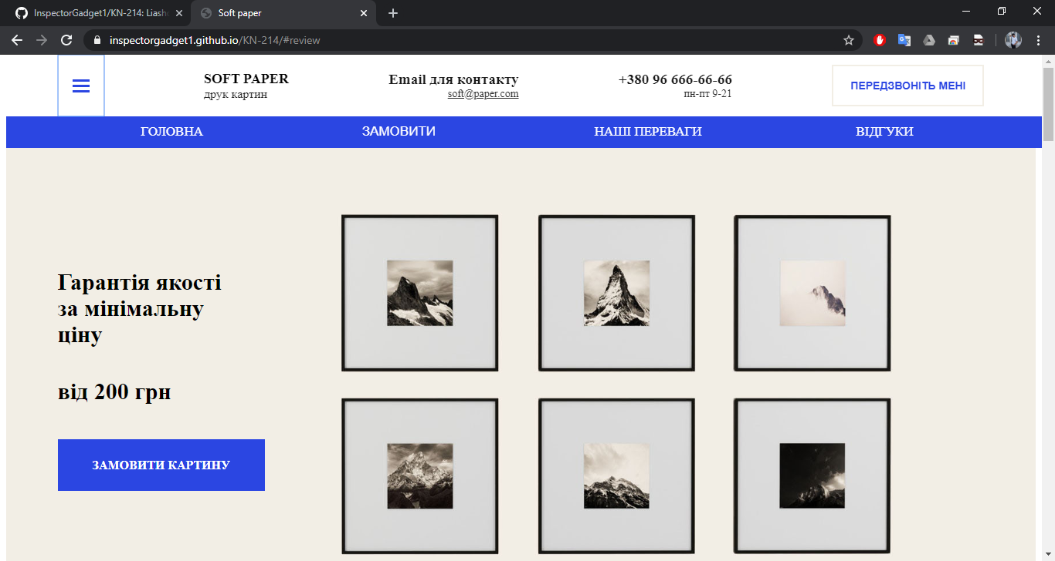

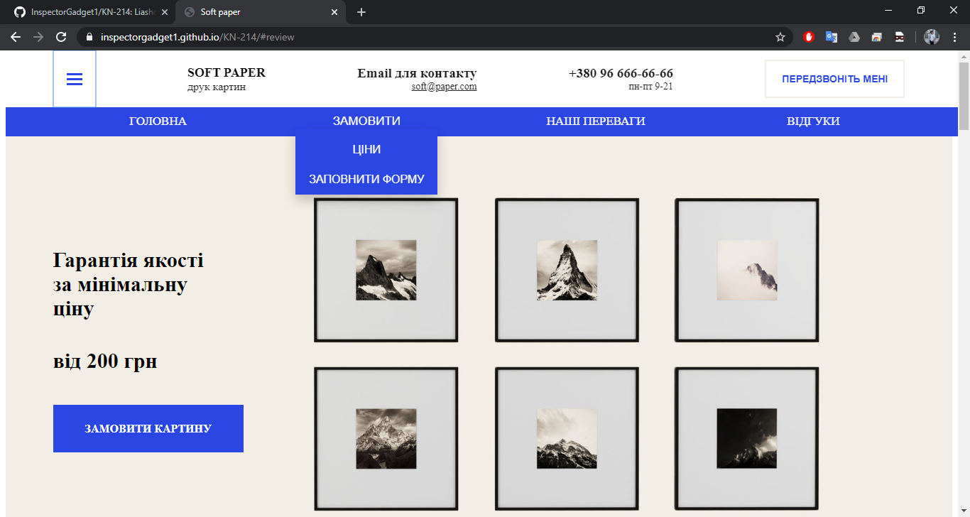

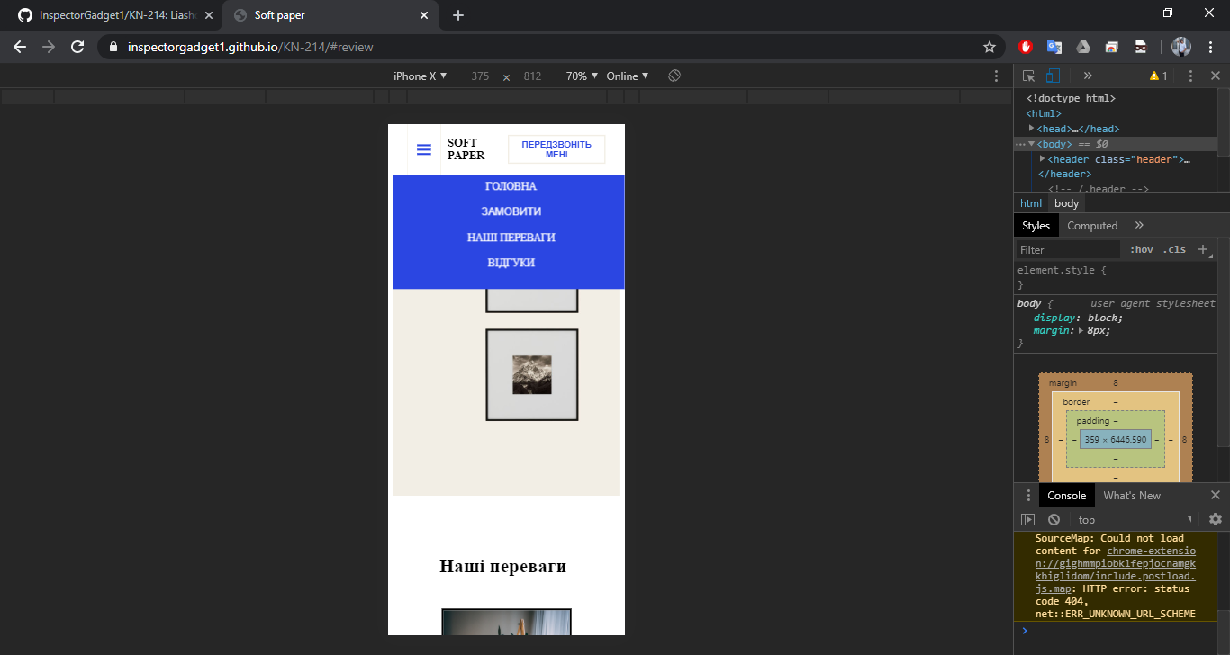

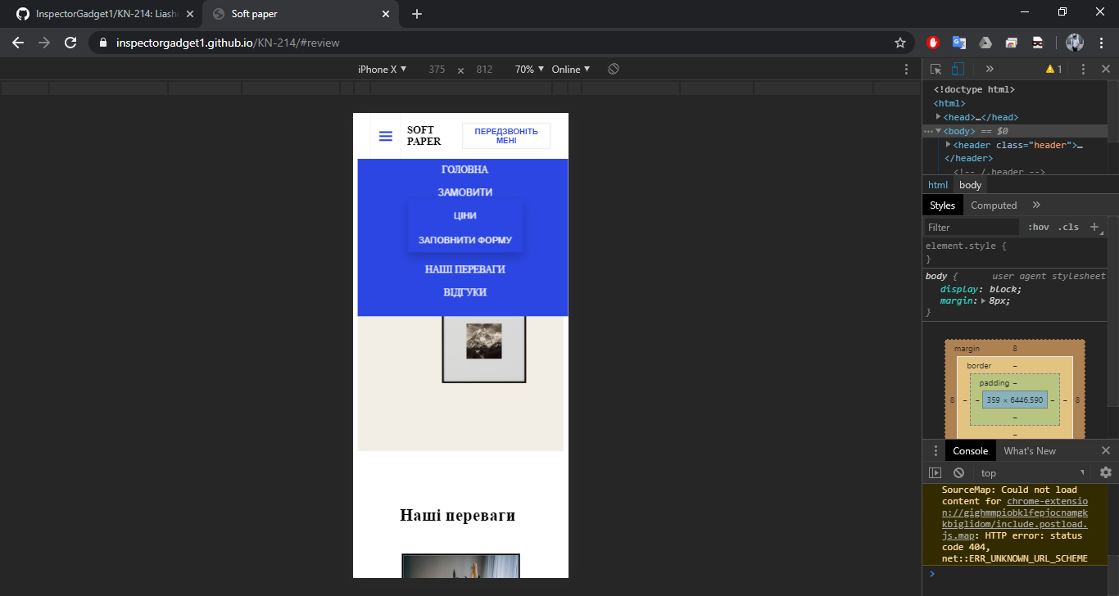

**Код HTML:**

<!DOCTYPE html>

<html>

<head>

    <meta charset="UTF-8" name="viewport" content="width=device-width; initial-scale=1">

    <title>Soft paper</title>

    <link href="style.css" rel="stylesheet" type="text/css" />

    <script src="https://ajax.googleapis.com/ajax/libs/jquery/1.12.4/jquery.min.js"></script>

    <script src="js/script.js"></script>

</head>

<body>

    <header class="header">

        <div class="menu">

            <div class="container">

                <nav class="menu-nav">

                    <a href="#top" class="menu-link">Головна</a>

                    <div class="drop-menu">

                        <button class="drop-link">Замовити</a>

                        <div class="drop">

                            <a href="#price">ціни</a>

                            <a href="#order">Заповнити форму</a>

                        </div>

                    </div>

                    <a href="#advantage" class="menu-link">Наші переваги</a>

                    <a href="#review" class="menu-link">Відгуки</a>

                </nav>

            </div>

        </div>

        <div class="navbar">

            <div class="container">

                <div class="navbar-block">

                    <button  class="menu-button">

                        <span class="menu-button-line"></span>

                        <span class="menu-button-line"></span>

                        <span class="menu-button-line"></span>

                    </button>

                    <div class="logo">

                        <strong class="logo-text">Soft paper</strong>

                        <span class="logo-descr">друк картин</span>

                    </div>

                    <div class="email">

                        <strong class="email-text">Email для контакту</strong>

                        <a href="mailto:soft@paper.com">soft@paper.com</a>

                    </div>

                    <div class="phone">

                        <a href="tel:+380966666666">+380 96 666-66-66</a>

                        <span class="work-time">пн-пт 9-21</span>

                    </div>

                    <button class="navbar-button">Передзвоніть мені</button>

                </div>

            </div>

        </div>

        <div class="hero">

            <div class="container">

                <h1 class="hero-title">Гарантія якості <br> за мінімальну <br> ціну</h1>

                <span class="hero-subtitle">від 200 грн</span>

                <a class="button" href="#order">Замовити картину</a>

            </div>

        </div>

    </header>

    <!-- /.header -->

    <main>

        <section class="advantages">

            <div class="container">

                <h2 class="main-title" id="advantage">Наші переваги</h2>

                <div class="grid-3">

                    <div >

                        <img src="img/Canva.jpg" alt="" class="adv-img">

                        <h3 class="adv-title">Полотно</h2>

                            <span class="adv-subtitle">Ми використовуємо найкращі італійські полотна, адже це основа

                                вашого шедевра </span>

                    </div>

                    <div>

                        <img src="img/Paint.jpg" alt="" class="adv-img">

                        <h3 class="adv-title">Розхідники</h2>

                            <span class="adv-subtitle">Оригінальні фарби від виробника обладнання</span>

                    </div>

                    <div>

                        <img src="img/printer.jpg" alt="" class="adv-img">

                        <h3 class="adv-title">Обладнання</h2>

                            <span class="adv-subtitle">Все обладнання від провідного бренду HP</span>

                    </div>

                </div>

            </div>

        </section>

        <section class="order" id="order">

            <div class="container">

                <div class="order-block">

                    <h2 class="main-title">Залишити заявку на друк</h2>

                    <span class="order-subtitle">Замовте зараз і отримайте знижку 20% на другу картину</span>

                    <form action="#" class="order-form">

                        <div class="form-block">

                            <div class="form-group">

                                <label for="" class="form-label">Підрамник</label>

                                <input type="text" class="form-input">

                            </div>

                            <div class="form-group">

                                <label for="" class="form-label">Розмір (ВхШ)</label>

                                <input type="text" class="form-input">

                            </div>

                            <div class="form-group">

                                <label for="" class="form-label">Оформлення торця</label>

                                <input type="text" class="form-input">

                            </div>

                        </div>

                        <div class="form-block-checkbox">

                            <div class="form-checkbox">

                                <label class="checkbox-label" for="">

                                    <input class="checkbox" type="checkbox">

                                    Терміново

                                </label>

                            </div>

                            <div class="form-checkbox">

                                <label class="checkbox-label" for="">

                                    <input class="checkbox" type="checkbox">

                                    Доставка

                                </label>

                            </div>

                        </div>

                        <div class="form-block">

                            <div class="form-checkbox">

                                <label class="checkbox-label" for="">

                                    Виберіть файл:

                                    <input class="file1"type="file" accept="image/*">

                                </label>

                            </div>

                        </div>

                        <div class="form-block">

                            <div class="form-group">

                                <input type="text"class="form-input"placeholder="Ваше ім'я">

                            </div>

                            <div class="form-group">

                                <input type="tel"class="form-input" placeholder="Ваш телефон">

                            </div>

                            <div class="form-group">

                                <input type="submit" class="form-button" value="Замовити">

                            </div>

                        </div>

                    </form>

                </div>

            </div>

        </section>

        <section class="prices" id="price">

            <div class="container">

                <div class="table-block">

                    <h2 class="main-title">Таблиця цін</h2>

                    <table class="table1">

                        <tbody>

                            <tr>

                                <th>Розмір</th>

                                <th>Підрамник</th>

                                <th>Торець</th>

                                <th>Ціна (Грн)</th>

                            </tr>

                            <table>

                                <tbody>

                                    <tr>

                                        <td rowspan="4">20х30 см</td>

                                        <td rowspan="2">на підрамнику</td>

                                        <td>обтягнутий торець</td>

                                        <td>320</td>

                                    </tr>

                                    <tr>

                                        <td>кольоровий торець</td>

                                        <td>370</td>

                                    </tr>

                                    <tr>

                                        <td rowspan="2">тільки друк</td>

                                        <td>обтягнутий торець</td>

                                        <td>170</td>

                                    </tr>

                                    <tr>

                                        <td>кольоровий торець</td>

                                        <td>220</td>

                                    </tr>

                                    <tr>

                                        <td rowspan="4">30х40 см</td>

                                        <td rowspan="2">на підрамнику</td>

                                        <td>обтягнутий торець</td>

                                        <td>400</td>

                                    </tr>

                                    <tr>

                                        <td>кольоровий торець</td>

                                        <td>450</td>

                                    </tr>

                                    <tr>

                                        <td rowspan="2">тільки друк</td>

                                        <td>обтягнутий торець</td>

                                        <td>250</td>

                                    </tr>

                                    <tr>

                                        <td>кольоровий торець</td>

                                        <td>300</td>

                                    </tr>

                                    <tr>

                                        <td rowspan="4">40х40 см</td>

                                        <td rowspan="2">на підрамнику</td>

                                        <td>обтягнутий торець</td>

                                        <td>565</td>

                                    </tr>

                                    <tr>

                                        <td>кольоровий торець</td>

                                        <td>615</td>

                                    </tr>

                                    <tr>

                                        <td rowspan="2">тільки друк</td>

                                        <td>обтягнутий торець</td>

                                        <td>415</td>

                                    </tr>

                                    <tr>

                                        <td>кольоровий торець</td>

                                        <td>465</td>

                                    </tr>

                                    <tr>

                                        <td rowspan="4">40х60 см</td>

                                        <td rowspan="2">на підрамнику</td>

                                        <td>обтягнутий торець</td>

                                        <td>650</td>

                                    </tr>

                                    <tr>

                                        <td>кольоровий торець</td>

                                        <td>700</td>

                                    </tr>

                                    <tr>

                                        <td rowspan="2">тільки друк</td>

                                        <td>обтягнутий торець</td>

                                        <td>500</td>

                                    </tr>

                                    <tr>

                                        <td>кольоровий торець</td>

                                        <td>550</td>

                                    </tr>

                                    <tr>

                                        <td rowspan="4">50х70 см</td>

                                        <td rowspan="2">на підрамнику</td>

                                        <td>обтягнутий торець</td>

                                        <td>710</td>

                                    </tr>

                                    <tr>

                                        <td>кольоровий торець</td>

                                        <td>760</td>

                                    </tr>

                                    <tr>

                                        <td rowspan="2">тільки друк</td>

                                        <td>обтягнутий торець</td>

                                        <td>560</td>

                                    </tr>

                                    <tr>

                                        <td>кольоровий торець</td>

                                        <td>610</td>

                                    </tr>

                                    <tr>

                                        <td rowspan="4">60х60 см</td>

                                        <td rowspan="2">на підрамнику</td>

                                        <td>обтягнутий торець</td>

                                        <td>870</td>

                                    </tr>

                                    <tr>

                                        <td>кольоровий торець</td>

                                        <td>920</td>

                                    </tr>

                                    <tr>

                                        <td rowspan="2">тільки друк</td>

                                        <td>обтягнутий торець</td>

                                        <td>720</td>

                                    </tr>

                                    <tr>

                                        <td>кольоровий торець</td>

                                        <td>770</td>

                                    </tr>

                                    <tr>

                                        <td rowspan="4">75х75 см</td>

                                        <td rowspan="2">на підрамнику</td>

                                        <td>обтягнутий торець</td>

                                        <td>1100</td>

                                    </tr>

                                    <tr>

                                        <td>кольоровий торець</td>

                                        <td>1150</td>

                                    </tr>

                                    <tr>

                                        <td rowspan="2">тільки друк</td>

                                        <td>обтягнутий торець</td>

                                        <td>950</td>

                                    </tr>

                                    <tr>

                                        <td>кольоровий торець</td>

                                        <td>1000</td>

                                    </tr>

                                    <tr>

                                        <td rowspan="4">80х110 см</td>

                                        <td rowspan="2">на підрамнику</td>

                                        <td>обтягнутий торець</td>

                                        <td>1190</td>

                                    </tr>

                                    <tr>

                                        <td>кольоровий торець</td>

                                        <td>1240</td>

                                    </tr>

                                    <tr>

                                        <td rowspan="2">тільки друк</td>

                                        <td>обтягнутий торець</td>

                                        <td>1040</td>

                                    </tr>

                                    <tr>

                                        <td>кольоровий торець</td>

                                        <td>1090</td>

                                    </tr>

                                </tbody>

                            </table>

                        </tbody>

                    </table>

                </div>

            </div>

        </section>

        <section class="reviews">

            <div class="container">

                <h2 class="main-title" id="review">Відгуки</h2>

                <div class="grid-4">

                    <div class="grid1">

                        <img src="img/review1.jpg" alt="" class="review-img">

                        <h3 class="adv-title">Наталя</h2>

                            <span class="adv-subtitle">Lorem ipsum dolor sit amet consectetur adipisicing elit. Soluta,

                                dicta?</span>

                    </div>

                    <div class="grid1">

                        <img src="img/review2.jpg" alt="" class="review-img">

                        <h3 class="adv-title">Олександр</h2>

                            <span class="adv-subtitle">Lorem ipsum dolor sit amet consectetur adipisicing elit.

                                Perferendis, consequuntur.</span>

                    </div>

                    <div class="grid1">

                        <img src="img/review3.jpg" alt="" class="review-img">

                        <h3 class="adv-title">Ірина</h2>

                            <span class="adv-subtitle">Lorem ipsum dolor sit amet consectetur adipisicing elit. Aliquid,

                                beatae!</span>

                    </div>

                    <div class="grid1">

                        <img src="img/review4.jpg" alt="" class="review-img">

                        <h3 class="adv-title">Андрій</h2>

                            <span class="adv-subtitle">Lorem ipsum dolor sit amet consectetur adipisicing elit. Rerum,

                                at.</span>

                    </div>

                </div>

            </div>

        </section>

        <footer class="footer">Liashovskyi Andrii KN-214 &copy; 2020</footer>

    </main>

</body>

</html>

**Код СSS:**

@font-face {

font-family: 'Proxima Nova Regular';

src: url('ProximaNova-Regular.eot');

src: url('ProximaNova-Regular.eot?#iefix') format('embedded-opentype'),

url('ProximaNova-Regular.woff') format('woff'),

url('ProximaNova-Regular.ttf') format('truetype');

font-weight: normal;

font-style: normal;

}

#advantage{

    padding-top: 150px;

    margin-top: -55px;

    -webkit-background-clip: content-box;

    background-clip: content-box;

}

#price , #order{

    padding-top: 55px;

    margin-top: -55px;

    -webkit-background-clip: content-box;

    background-clip: content-box;

}

li {

list-style-type: none;

}

ul{

margin-left: 0;

padding-left: 0;

}

table{

width: 100%;

border-collapse:collapse;

}

table, td, th {

border: 1px solid #595959;

}

td, th {

padding: 3px;

width: 30px;

height: 35px;

}

th {

background-color: #7accee;

}

.container{

    max-width: 1200px;

    margin: auto;

}

.navbar{

    position: fixed;

    left: 0;

    top: 0;

    width: 100%;

    background-color: #fff;

}

.navbar-block{

    display: flex;

    align-items: center;

    justify-content: space-between;

    min-height: 80px;

}

.menu-button{

    display: flex;

    flex-direction: column;

    align-items: center;

    justify-content: center;

    border: none;

    border-left: 1px solid #f2eee5;

    border-right: 1px solid  #f2eee5;

    background: transparent;

    height: 80px;

    width: 60px;

}

.menu-button :hover{

    cursor: pointer;

}

.menu-button :focus{

    outline: none;

}

.menu-button-line{

    display: block;

    width: 22px;

    height: 3px;

    background-color:rgb(43, 70, 226);

    margin: 2px 0;

}

.menu{

    position: fixed;

    top: 79px;

    padding: 10px 0;

    width: 100%;

    background-color:rgb(43, 70, 226);

    transition: 0.2s;

    transform: translateY(-100%);

}

.drop-menu{

    position: relative;

    display: inline-block;

}

.drop-link{

    background-color: rgb(43, 70, 226);

    font-size: 17px;

    text-transform: uppercase;

    border: none;

    color: #ffffff;

}

.drop-link,

.drop-link:active,

.drop-link:focus {

    outline: none;

}

.drop{

    left: 50%;

    margin-left: -100px;

    padding-top: 9px;

    display: none;

    position: absolute;

    background-color: rgb(43, 70, 226);

    min-width: 200px;

    justify-content: center;

    box-shadow: 0px 8px 16px 0px rgba(0,0,0,0.2);

    z-index: 1;

}

.drop a{

    color: #ffffff;

    padding: 12px 16px;

    font-size: 16px;

    text-transform: uppercase;

    text-decoration: none;

    display: block;

}

.drop-menu:hover .drop{

    display: block;

}

.drop a:hover {background-color: rgb(125, 109, 252);}

.menu-active{

    transform: translateY(0);

}

.menu-nav{

    display: flex;

    align-items: center;

    justify-content: space-around;

}

.menu-link{

    text-decoration: none;

    font-size: 17px;

    text-transform: uppercase;

    color: #ffffff;

}

.logo-text{

    display: block;

    font-size: 18px;

    text-transform: uppercase;

    font-weight: bold;

}

.logo-descr{

    display: block;

    font-size: 14;

    color: #262626;

}

.phone a{

    display: block;

    font-size: 19px;

    font-weight: bold;

    text-decoration: none;

    color: rgb(26, 26, 26);

}

.work-time{

    display: block;

    text-align: right;

    font-size: 14px;

    color: #262626;

}

.email-text{

    display: block;

    font-size: 19px;

    font-weight: bold;

    text-decoration: none;

    color: rgb(26, 26, 26);

}

.email a{

    display: block;

    text-align: right;

    font-size: 14px;

    color: #262626;

}

.navbar-button{

    border: 2px solid  #f2eee5 ;

    padding: 17px 22px;

    font-size: 14px;

    text-transform: uppercase;

    color: rgb(43, 70, 226);

    background: transparent;

    font-weight: bold;

}

.hero{

    background: #f2eee5 url(img/bg1.jpg) no-repeat center;

    background-size: cover;

    padding-top: 250px;

    padding-bottom: 270px;

}

.hero-title{

    font-size: 30px;

    margin-bottom: 40px;

}

.hero-subtitle{

    display: block;

    font-size: 30px;

    font-weight: bold;

    margin-bottom: 70px;

}

.button{

    text-transform: uppercase;

    padding: 25px 45px;

    background-color: rgb(43, 70, 226);

    color: #ffffff;

    font-weight: bold;

    text-decoration: none;

}

.advantages{

    padding-bottom: 60px;

}

.main-title{

    display: block;

    text-align: center;

    padding-top: 60px;

    font-size: 30px;

    font-weight: bold;

    margin-bottom: 50px;

}

.grid-3{

    display: grid;

    grid-gap: 20px;

    margin-left: 11%;

    grid-template-columns:repeat(3,1fr);

}

.adv-subtitle{

    display: block;

    width: 200px;

    text-align: center;

    font-size: 20px;

}

.adv-title{

    display: block;

    width: 200px;

    text-align: center;

}

.adv-img{

    width: 200px;

    height: 200px;

    border-style: solid;

}

.prices{

    padding-bottom: 70px;

    background-color: #fff;

}

.reviews{

    background-color: #f2eee5;

    padding-bottom: 60px;

}

.grid-4{

    display: grid;

    grid-gap: 20px;

    margin-left: 5%;

    grid-template-columns:repeat(4,1fr);

}

.review-img{

    width: 200px;

    height: 200px;

    border-style: solid;

}

.footer{

    text-align: center;

    padding: 15px;

    color: black;

}

.order{

    background-color: #f2eee5;

}

.order-form{

    padding-bottom: 40px;

}

.order-subtitle{

    font-size: 17px;

    font-weight: bold;

}

.form-block{

    display: flex;

    align-items: center;

    justify-content: center;

    margin-top: 20px;

    margin-bottom: 25px;

}

.form-label{

    display: block;

    font-size: 17px;

    margin-bottom: 15px;

}

.form-group{

    flex-basis: 33.3%;

}

.form-input{

    height: 60px;

    width: 100%;

    border: 4px solid #f2eee5;

}

.checkbox{

    content: '';

    display: inline-block;

    width: 30px;

    height: 30px;

    border: 1px solid #dddddd;

}

.checkbox-label{

    display: flex;

    align-items: center;

    padding-right: 30px;

}

.form-block-checkbox{

    display: flex;

    align-items: center;

    justify-content: center;

    margin-top: 20px;

    margin-bottom: 25px;

}

.file1{

    padding-left: 10px;

}

.form-button{

    border: none;

    text-transform: uppercase;

    height: 65px;

    width: 100%;

    background-color: rgb(43, 70, 226);

    color: #ffffff;

    font-weight: bold;

}

@media screen and ( max-width: 1199px ){

    .container{

        max-width: 960px;

    }

}

@media screen and ( max-width: 1027px ){

    .container{

        max-width: 100%;

        padding: 0 30px;

    }

    .hero{

        background: url(img/bg1\ mid.jpg);

        background-size: auto;

        background-position: 30% -9000%;

        padding-bottom: 500px;

    }

}

@media screen and ( max-width: 996px ){

    .container{

        overflow: hidden;

        max-width: 100%;

        padding: 0 30px;

    }

    .hero{

    background: url(img/bg1\ small.jpg);

        background-position: 30% -9000%;

    }

    .grid-4{

        margin-left: 0;

        justify-items: center;

        grid-template-columns: 1fr;

    }

    .form-block{

        flex-direction: column;

    }

    .form-group{

        flex-basis: 100%;

        width: 100%;

    }

    .form-input{

        margin-bottom: 20px;

    }

}

@media screen and ( max-width: 768px ){

            #review{

                padding-top: 150px;

                margin-top: -55px;

                -webkit-background-clip: content-box;

                background-clip: content-box;

            }

            .grid-3{

                grid-template-columns:1fr;

                margin-left: 0;

                justify-items: center;

            }

            .grid-4{

                grid-template-columns:1fr;

                margin-left: 0;

                justify-items: center;

            }

            .container{

                max-width: 100%;

                padding: 0 30px;

            }

            .logo-text{

                margin-left: 10px;

            }

            .logo-descr{

                display: none;

            }

            .phone a{

                display: none;

            }

            .work-time{

                display: none;

            }

            .email-text{

                display: none;

            }

            .email a{

                display: none;

            }

            .navbar-button{

                padding: 5px 10px;

            }

            .hero{

                background: url(img/bg1\ small.jpg);

                background-size: cover;

                background-position: 30% 10%;

                padding-top: 70px;

                padding-bottom: 330px;

            }

            .hero-title{

                font-size: 25px;

                margin-bottom: 20px;

            }

            .hero-subtitle{

                font-size: 20px;

                margin-bottom: 20px;

            }

            .button{

                font-size: 12px;

                padding: 10px 5px;

                max-width: 90px;

                margin-bottom: 60px;

            }

            .main-title{

                margin-right: 10px;

            }

            .menu-nav{

                flex-direction: column;

            }

            .menu-link{

                margin-bottom: 20px;

            }

            .drop{

                position: relative;

                display: none;

            }

            .drop-link{

                margin-bottom: 20px;

            }

}

**Висновок:** у даній лабораторній роботі було меню фіксоване меню, яке при прокрутці залишається на місці, одни пункт підменю випадаючий. Дане меню оптимізоване під мобільну версію сайту.